

**شاخص قيمت توليدكننده بخش برق[1]* - سال‌ 1402**

**( بر مبناي سال پايه 1395)**

**عدد شاخص**

در سال 1402، شاخص كل قيمت توليدكننده بخش برق، بر مبناي سال پايه 1395، به عدد 316.8 رسید كه نسبت به سال قبل 49.8 درصد افزایش داشته است. در سال مورد بررسی، شاخص قیمت تولیدکننده بخش برق برای ساعات مختلف اوج‌بار، میان‌بار و کم‌بار، به ترتیب 318.8، 323.6 و 302.9 می­باشد.

**افزایش تورم سالانه**

در سال 1402، تغییرات شاخص قيمت توليدكننده بخش برق، بر مبناي سال پايه 1395، نسبت به سال قبل به 49.8 درصد رسیده است که در مقایسه با همین اطلاع در سال قبل (16.9 درصد)، 32.9 واحد درصد افزایش داشته است. به عبارتی، میانگین قیمت دریافتی توسط نیروگاه‌های برق به ازای فروش محصول خود به شرکت‌های توزیع برق، در سال 1402 نسبت به سال قبل از آن، 49.8 درصد افزایش دارد. در سال مورد بررسی، تورم سالانه در ساعات اوج بار، میان­بار و کم­بار به ترتیب 52.1 درصد، .050 درصد و .048 درصد بوده است.

**جدول 1- شاخص قيمت توليدكننده بخش برق به تفكيك ساعات اوج بار، ميان بار و كم بار و درصد تغييرات سالانه آن (سال پايه = 1395)**

|  |  |  |  |  |  |  |  |  |  |  |  |  |  |  |  |  |  |  |  |  |  |
| --- | --- | --- | --- | --- | --- | --- | --- | --- | --- | --- | --- | --- | --- | --- | --- | --- | --- | --- | --- | --- | --- |
| **شرح** | **ضريب اهميت** | **1395** | | **1396** | | **1397** | | **1398** | | | **** | | | | **** | | | ***1401*** | | ***1402*** | |
| **شاخص** | **تورم سال** | **شاخص** | **تورم سال** | **شاخص** | **تورم سال** | **شاخص** | **تورم سال** | | **شاخص** | | **تورم سال** | | **شاخص** | **تورم سال** | | **شاخص** | **تورم سال** | ***شاخص*** | ***تورم سال*** |
| **كل بخش برق** |  |  |  |  |  |  |  |  |  |  | |  | |  | |  |  | |  | ***316.8*** | ***49.8*** |
| **ساعات اوج بار** |  |  |  |  |  |  |  |  |  |  | |  | |  | |  |  | |  | ***318.8*** | ***52.1*** |
| **ساعات ميان­بار** |  |  |  |  |  |  |  |  |  |  | |  | |  | |  |  | |  | ***323.6*** | ***50.0*** |
| **ساعات كم بار** |  |  |  |  |  |  |  |  |  |  | |  | |  | |  |  | |  | ***302.9*** | ***48.0*** |

*مبنا: جدول 1*

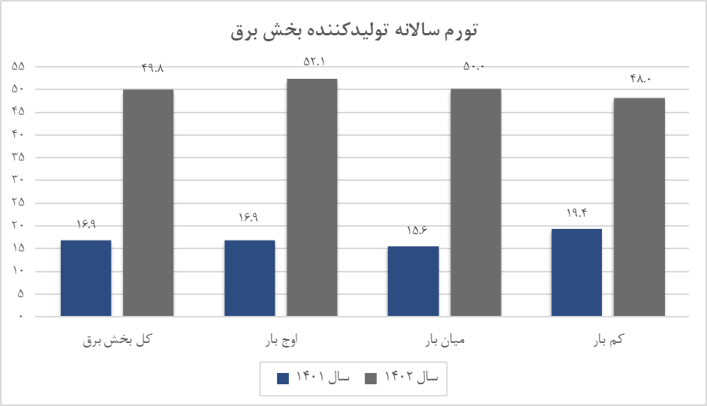

درصد

*مبنا: جدول 1*

1. * تعدیل یافته فصلی